**ГОСУДАРСТВЕННЫЙ ПОЖАРНЫЙ НАДЗОР  
ИНФОРМИРУЕТ!**

**Затопить печь и остаться в живых.**

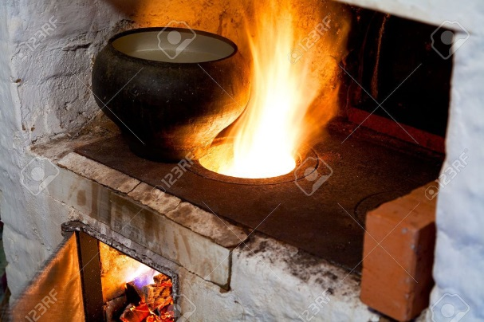Время осенних холодов приносит беду в дома карасучан: она исходит от бытовых приборов и печного отопления, вернее от их неправильного использования.

Так, только за прошлый осенний-зимний период на территории района зафиксировано 8 пожаров по причине нарушений правил пожарной безопасности при устройстве и эксплуатации печного оборудования. Погибло 2 человека. Повреждено огнем 5 жилых домов и 3 надворных постройки- бани.

Отдел надзорной деятельности и профилактической работы по Карасукскому району по Новосибирской области напоминает о мерах безопасности и предупреждает о возможных пожарах в квартирах, частных, домах и на дачах. (не оставлять нагревательные приборы включенными, держать детей подальше от печей и электроприборов).

В связи с похолоданием на улице, жители в квартирах начинают  использовать нагревательные приборы, в частных домах начинается топка печей и каминов.

В  большинстве случаев пожары происходят, как в жилье, так и в банях, из-за близкого расположения горючих материалов вблизи дымохода печи, либо металлической трубы в бане.

Согласно строительным нормам и правилам по дымоходам и печам расстояние в 50 сантиметров вокруг печной трубы в перекрытии и до стены из древесного материала должно быть негорючим, выполненным из кирпича или керамзита, дерево должно быть защищено листом металла по асбест картону. Это же касается и современных твердотопливных котлов с использованием сэндвич труб.

Так же одной из причин пожаров происходят, когда жители частных домов удаляют золу не в специальное место в отдалении жилья и строения, а высыпают золу под дом, либо на крышу, а также производят сушку дров и вещей непосредственно вблизи топящейся печи, в результате чего происходят возгорания.

В заключение хочется напомнить, что в случае обнаружения пожара нужно сообщить о нем в подразделение пожарной охраны и принять возможные меры к спасению людей, имущества и ликвидации пожара. Телефон вызова пожарной охраны - 01, с сотового телефона - 101.

Ваша безопасность зависит от Вас!!!